Au signe de l’amour et du pain (Goudet/Fantino – ADF Musique)

<https://www.youtube.com/watch?v=L-r7VKof6AE>

[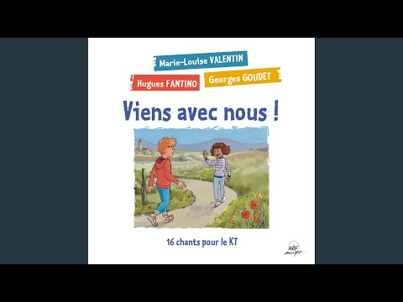](https://www.youtube.com/watch?v=L-r7VKof6AE)



Refrain signé <https://youtube.com/shorts/xxuUBZ0YYTA>

